BÀI GIỚI THIỆU SÁCH
Cuốn sách “Hà Nội Nghìn Xưa” của tác giả
GS. Trần Quốc Vượng, Vũ Tuân Sán
Bạn đọc thân mến!
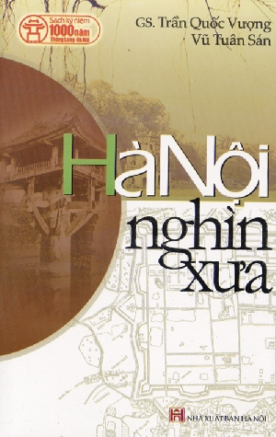
Đời sống kinh tế xã hội ngày càng phát triển thì những hiểu biết nhiều mặt của mỗi người nhất là những thế hệ trẻ càng cần phải được nâng cao và mở rộng hơn mới có thể đáp ứng được những yêu cầu của thời đại. Sự hiểu biết ấy thường được hình thành và bổ sung liên tục từ nhiểu nguồn khác nhau, trong đó có rất nhiều tri thức không nằm trong sách giáo khoa hoặc giáo trình học tập nhưng lại đóng vai trò quan trọng với sự phát triển toàn diện của con người.
Trong thực tế có rất nhiều điều đơn giản được mục sở thị, những kiến thức lặp đi lặp lại tưởng như ai cũng biết cả rồi, thế nhưng khi có người đặt câu hỏi: Điều đó có tự bao giờ? Vì sao lại như thế?...thì rất nhiều người không biết rõ gốc tích để trả lời, ví như thủ đô Hà Nội, có mấy ai biết cái tên ấy có tự bao giờ.
Cuốn sách “Hà Nội nghìn xưa” của 2 tác giả Trần Quốc Vượng và Vũ Tuân Sán có thể giúp bạn đọc biết và hiểu 1 cách chính xác, ngắn gọn những nét chính truyền thống ngàn năm văn vật đất Thăng Long.
Đến với “Hà Nội Nghìn xưa” bạn đọc sẽ có cái nhìn khái quát về truyền thống thủ đô, để từ đó “tiến bước trên dặm đường dài và quá khứ thăng long”, tìm gặp lại một “non sông Hà Nội” với vũ trụ tinh thần của mỗi người dân Hà Nội là núi Nùng, Sông Tô, hồ gươm, hồ tây...rồi đến với Hà Nội thời dựng nước và “Hà Nội cổ qua các thời kỳ đấu tranh” từ thời Hai Bà Trưng qua đời Lý, đến buổi cuối Trần.
Với bề dày tri thức kinh nghiệm và trách nhiệm của 2 tác giả, đã gửi và Hà Nội Nghìn Xưa rất nhiều truyền thống tốt đẹp vẻ vang của đất nước ta, truyền thống ngàn năm văn vật “không phải tự nhiên mà có, cũng không phải trời sinh ra đã có, ở đâu cũng có, không phải dân tọc nào cũng có. Mồ hôi xương máu của bao đời nay đã bồi đắp nên những trang sử ấy”.
Tác phẩm Hà Nội Nghìn Xưa của 2 tác giả Trần Quốc Vượng, Vũ Tuân Sán đã góp phần bồi đắp những tri thức về thủ đô ngàn năm văn hiến cho bạn đọc, đồng thời cũng vì sự nghiệp giữ gìn và phát huy bản sắc văn hóa dân tộc của chúng ta: “Chúng ta quyết bảo vệ và phát huy những truyền thống từ ngàn xưa, xây dựng nên những truyền thống mới tốt dẹp hơn, viết tiếp những trang sử huy hoàng trên đất Thăng Long”./.

